微博香港关注度最高媒体人@沪港小生。活跃于各大新闻现场、社交媒体战场第一线。沪港两地最亲切的观察笔记。全球各地媒体名家真诚推荐！漂泊闯荡，其实谁都不容易，你能坚持理想，永不言败吗？
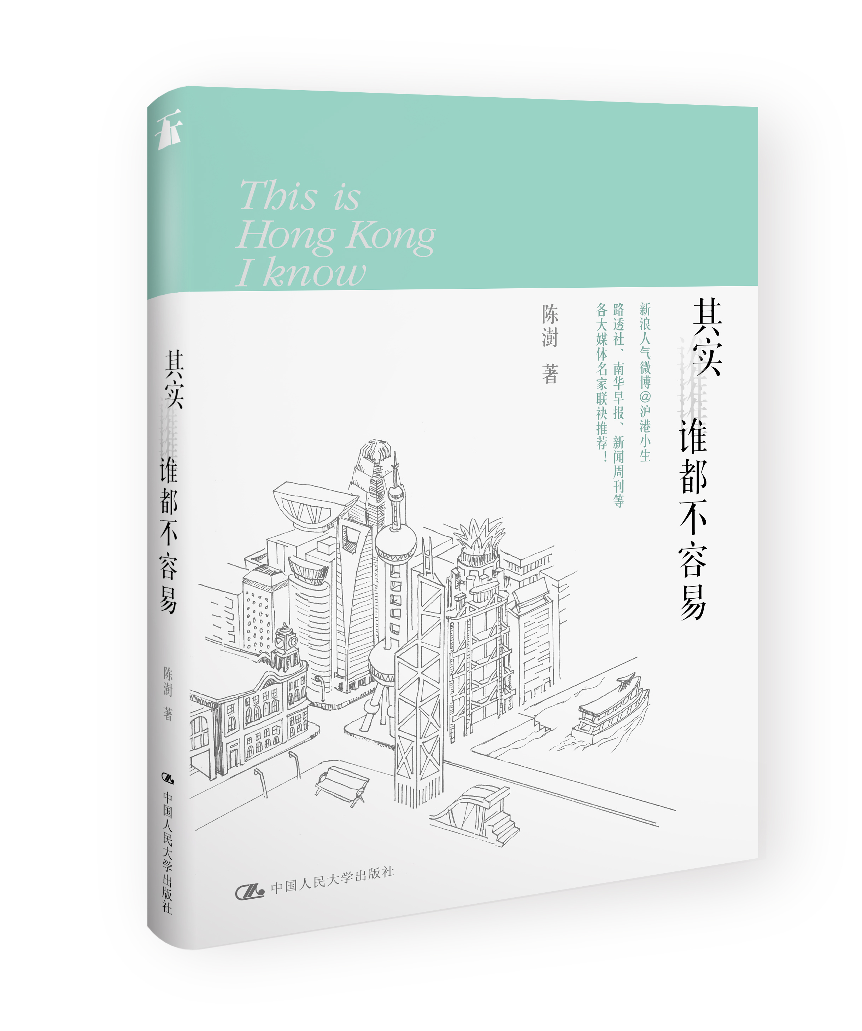
【基本信息】
书名：其实谁都不容易
书号：978-7-300-19832-3
著者：陈澍
开本：16开 双色印刷 148*210
页数：304页
出版时间：2014.09
定价：36.00元
出版社：中国人民大学出版社
建议分类: 职场/城市/文化
【编辑推荐】
谈起微博上的@沪港小生，只要在香港工作绝不会没听过他的大名。上海人，移居香港近十年，因是报社记者，每天身处新闻现场，他的微博绝对是人们接触在地时事最直接的窗口。他心直口快，及时推进讯息，但身处特殊环境下，夹在中间，难免得罪人，也曾引发群体抵制沪港小生行动。不过在陈澍看来这都不算什么，毕竟：打拼在外，谁都不容易，我只是表达我对沪港的爱。本书收录作者在沪港两地生活工作的随笔以及摄影作品，辅以多幅手绘插画。描述沪港两地的城市发展，以及生活其中的酸甜苦辣：有老街改建的忧伤、职场战斗的麻辣、收获爱情的甜蜜、安家置业的困惑……生活在大城市里，本就不易，在你想要闯一闯的时候，也请停下想一想，坚持的究竟是什么！
【内容简介】
如果这里不是我的城，那又会是谁的城？
香港与上海展现其外的是高效进取的金融中心，身处其内感受到的是浓得化不开的厚重历史。“上海和香港都是我的家。”多年来以“沪港小生”为名撰写专栏文章的资深传媒人士陈澍，穿梭于各大新闻事件现场，乐于分享圈中见闻，大至银行家故事，小到办公室电邮纷争，乃至沪港双城民生百态⋯⋯这些都是其笔下素材。
生于厮、长于此，双城故事，双城思考。本书分享了沪港两地其人、其事、其情，香港作为国际大都市，其医疗、教育以及居住环境究竟如何；新上海崛起的同时，老上海的传统是否已然沉寂；每个城市都印着自己鲜明的标识，其实谁都不容易。问你家在哪里？心在哪里，家就在哪里。
【作者简介】
陈澍（George Chen），1980年生于上海，2008年移居香港，现任香港《南华早报》金融编辑，常以《沪港小生》为名在多家媒体撰写专栏，文章颇受传媒和财经业界读者关注。他的新浪认证微博“沪港小生”也是大中华地区最热门个人微博之一。
在加入香港《南华早报》之前，陈澍曾效力于英国路透社、美国道琼斯等媒体机构，十余年采访足迹横跨东西半球。陈澍于2014年入选耶鲁大学世界学者项目，成为第14位来自中国的耶鲁世界学者。
陈澍先后获得上海对外贸易学院经济学学士及香港大学国际关系硕士（优异）学位，现正在香港大学攻读公共行政学博士学位。陈澍于2011年出版他的第一本书《外资银行在中国》。
作者网站：www.mrshangkong.com
新浪微博：@沪港小生
【名家推荐】
前路透社全球总编辑史进德（David Schlesinger）
香港知名作家李纯恩
香港南华早报中文网主编郑维
作序力荐！
陈澍，生于上海，亦是香港财经媒体圈内一大才子，如今他收藏香港种种迷人有趣之处，从“八号风球的爱恋”走入“香港有条荷李活道”，读者亦能在书中“遇见中环女”，这些智趣经历自然也能让你找到爱上香港的理由。
—— 香港资深媒体人 纪硕鸣
好多年前，在广播大厦初遇陈澍，当时他还在电台实习。好多年过去，一篇又一篇关于上海和香港的专栏文章把我变成陈澍的忠实读者。见证朋友的成长实属不易，见证一个好学、谦虚、稳重的智者一步步走向成功，那是我一生的荣幸。
—— 上海知名电台电视节目主持人 阿彦
读书思考、研究历史，最难能可贵的就是发见细节。香港于1997年回归中国，上海亦加快开放步伐，无数专家学者正竞相撰写21世纪的《双城记》，陈澍新作《其实谁都不容易》恰恰是这两个世界级大都会中人文观异同的见证与缩影。
—— 路透社上海分社资深作者 陆建鑫
上海、香港，如镜像中之双城，一个多世纪以来此起彼伏。老友陈澍以“沪港小生”为名开专栏，眼光独到，于微细处观察，黯昧中启发，开卷有益，掩卷有思。
—— 前美国《新闻周刊》中文版执行主编、《赞赏》创始人 陈序
陈澍的新书让我们看到香港许多温情的脉络，在愈多纷争和喧嚣的今天，这样的温情就更加具有现实意义，告诉我们居于其间的许许多多和我们一样的普通人的喜乐和奋斗。
——《我要的香港》作者 严飞博士
在一个特别的时代中，沪港小生的成功之处在于，他能够完美跨越不同文化，文章层次感，也很有可读性。
——FT中文网投资与财富管理编辑 冯涛
【读者定位】
大学生/白领
大众读者
【上架建议】
重点陈列/店头码堆/城市/文化/生活
【目录】
第一章 狮子山下
香港人“不高兴”
香港有条荷李活道
冲出“薄扶林”
港漂福利社
“我挂住你”
心在何处，家在何处
香港求医小记
政府不大，小事不小
我们都为房东打工
香港买房记
如果不是李家城，那又会是谁的城
上海人在香港
消逝的岁月
第二章 职场斗士
同城、异梦
外企“求生”法则
记者这碗饭
做记者还是做分析师
在办公室里学政治
“沪港竞争”新赛季
小邮件，大学问
裁员进行时
遇见“中环女”
一个自豪的“新中国人”
选美是一门生意
我们都曾是“蚁族”
也许这样，我们还可以是朋友
最近有点fine
第三章 香港有情
两个女孩
谈、恋、爱
钻 石般的爱情
其实谁都不容易
爱人胃口
上海姑娘、香港女仔
港男、港女
八分之一男朋友
恋爱语言解码
缘来星巴克
分手说爱你
抢工作! 还要抢老公
离婚进行曲
第四章 旧物拾遗
追
维他奶二三事
鹿鸣春小记
八号风球的爱恋
大品牌 ，小市民
代沟
我的小团圆
我们就是这么过来的
过了桥，那是上海大厦
在那里，阮玲玉跳完最后一支舞
“ 中美合作”婚姻诞生地
太古洋行的“大班楼”
上海三部曲
香港三部曲

【精彩书摘】
如果不是李家城，那又会是谁的城
“李嘉诚”这三个字在香港有另外一种写法——李家城，意即香港好比是一座李家的城，这样的说法当然有些夸大，但也算是一种香港社会民意的体现。

在香港，李嘉诚和他的家族确实有着很大的实力，影响着数百万香港人每天的生活，从晚上回家开灯（香港的电力公司“港灯”有李嘉诚的投资）乃至去超市买日常生活用品（百佳超市、屈臣氏等都是李嘉诚控制的集团旗下产业），更不用提不少香港人每日工作、生活的办公楼、住宅，那些都是长江实业的物业。所以2014 年初当李嘉诚突然提出要为百佳超市寻找新主人的时候，香港社会哗然，一时间种种关于“李嘉诚欲撤资香港”的传闻、报道传遍大街小巷。

说李嘉诚想借此机会从香港撤资可能真有点耸人听闻，李嘉诚这点岁数，我觉得他本人是不可能退的了，正所谓落叶归根，难道李嘉诚非要等到这把年纪才开始盘算着移民欧洲，彻底和香港说再见？至于李嘉诚的家人，小儿子李泽楷刚刚完成对之前荷兰ING 集团在香港遗留的保险资产的收购，改名为富卫保险，雄心勃勃，誓言与其他在香港的老牌保险商一争高下。李嘉诚的大儿子李泽钜这些年则一直紧跟父亲脚步，李嘉诚说一，李泽钜不会说二，而事实上，去年李嘉诚见香港传媒时也曾暗示李泽钜会帮他打理李嘉诚现有的主要资产，而李泽楷则会受到老爸强有力的“现金支持”，做一些新的投资项目（比如最近收购ING 在香港的保险业务）以及他本人有兴趣做的事情。

就算李嘉诚真的把百佳超市卖掉，也并不能完全代表李嘉诚和他家人准备撤资香港，单从数字上来看，一个价值几十亿的百佳对李嘉诚而言真的是“微不足道”，不过，李嘉诚决定抛售百佳超市这件事本身仍然有很多地方值得我们深思。

今年4月，香港忽然掀起一场码头罢工运动，矛头直指李嘉诚旗下的和记黄埔，虽然和黄再三解释自己在码头业务中只扮演股东角色，但罢工运动愈演愈烈，最终更将起初只是因为码头工人工资问题而起的罢工活动演变成等同于“反李嘉诚”、“反地产霸权”的社会运动，不少码头工人和社运人士曾一度占据有中环地标之称的长江中心大楼区域，而长江中心恰恰是李嘉诚商业帝国的象征。整个罢工社运最终虽以双方和解收场，但李嘉诚本人在经历过这一系列风波之后无疑备感神伤。李嘉诚对香港肯定是极富感情的，但如今香港发生的一切，甚至将社会矛盾的矛头指向李嘉诚，这也或多或少令他有些失望。

在一次公开记者会上，李嘉诚在被问到有关撤资香港的问题时曾这样形容他和香港现在的关系——“你爱我，或者你恨我，我李嘉诚都会在香港。”李嘉诚也曾对香港媒体记者表示，除非哪天你看到李嘉诚把中环的长江中心卖掉，那才是你可以真正判断李嘉诚是否准备真从香港撤资的时候。在这一系列风波的过程中，不少香港商界同行私底下也对李嘉诚的境遇颇感同情，也可能是多少带有一种惺惺相惜的意味。有零售行业人士表示，以百佳为例，其实如今香港超市业务竞争激烈，利润回报非常低，才百分之几的回报率，和李嘉诚在欧洲的电信、基础设施的投资回报可以说是相差十万八千里……

有趣的是，李嘉诚虽然有意退出超市业务，但最终出售“百佳”一事却“难产”，一度被寄予厚望接盘的华润可能出于央企背景，觉得在当下香港敏感政局时期接盘会令香港民众对交易背后的政治意图产生不必要的误解，华润因此最终选择退出竞购。至于其他几个亚洲、澳大利亚和美国的机构投资者，则因出于对香港房地产前景不明（超市业务涉及很多商业地产，因此包括租金等错综复杂因素）而对百佳资产定价出现分歧，最终令“百佳”出售一事搁置。事到如今，卖不卖百佳对李嘉诚来说可能已不重要，更重要的是香港商界和许多香港普通民众在今年经历的这一系列政策影响和商业风波之后，又是否真看清（又或者是“看轻”）了一些什么？
记者这碗饭
因为抽烟太多，如今看上去略带40 岁的沧桑。Y 先生喜欢把自己的工作形容为“车间主任”，他手下的记者就是所谓的“码字工”，每天就这样一个字、一个字地把新闻产品给“码”出来。好的产品贴上“独家”或者“头条”的标志，普通的就贴上“合格”，凑满一个版面正好。
日复一日，年复一年，经Y 先生签字画押的新闻产品越来越多，而他的烟也随着难耐的职业性寂寞越抽越多。日报早上出版，所以通常编辑最忙的时候就是晚上的八九点钟。遇到突发新闻，通宵达旦那更是家常便饭。也不知道从何谈起，好像按照中国人的习惯，茶叶和香烟自然而然成了日报记者和编辑的最爱。

Y 先生如今还是单身，女朋友谈过两三个，似乎没有一个愿意陪他守住这份职业性寂寞。如果说报纸的编辑还有时间喝茶抽烟，那么通讯社的记者常常会忙得好像连喘气的机会都很难得。

我有一个同事，这里暂且称他为L。L 先生年轻时曾是新华社驻中东地区的首席记者，他去伊拉克写新闻的时候，世界上还没有一个叫CNN 的电视频道。L先生如今已是两个儿子的父亲，问他会不会鼓励儿子将来也从事记者这个职业，L 先生坦言：“我想还是做医生或者律师比较好。”我没有问他为什么，因为我自己都能随口说出很多个“因为”。

虽说不愿意看到子继父业，L 先生对自己的记者工作却是几十年如一日地充满激情，实在是难得。L 先生说记者这碗饭是让他“人老心不老”的关键。每天起来都预感有大事发生，即便没有大事，至少每天也不缺新鲜事或者新奇事。你不仅经常是第一个知道的，而且更令你感到骄傲的是你可能还是第一个让全世界知道的。

当年毛泽东曾对中国官方通讯社新华社下达最高指示，称新华社的任务就是“要把地球管起来”，如今这条标语据说在遍及全球的新华社分社办公楼里还能找到。西方新闻界也经常把记者喻为“无冕之王”，意思是说记者享有凌驾于社会之上的特殊地位。这些说法都表达了对记者这碗饭的肯定和尊崇。

我在大学里学的是经济学，毕业时全班只有我一个人成了一名新闻记者。有时候我难免会想，一开始就选择吃记者这碗饭也许很大程度上是DNA 在作怪，因为我的父亲也曾经是一名记者，他的记者生涯最早可以追溯到他在北京的中央新闻纪录电影制片厂为毛泽东等新中国第一代领导人拍摄纪录片的
“光辉岁月”。

父亲当年是一名摄影记者，而我后来则成了文字记者。听我妈妈讲，在我很小的时候，父亲在桌上剪胶卷，我就在地上跟着捡他不要的“废片”，然后收藏在一个如今已经生锈的柯达牌（Kodak）铁皮罐头里，总是如获至宝一般的兴奋。也许正是出于这份天生对记者工作的亲切感，毕业后我也就偶然中在香港俗称叮叮的有轨电车带有必然地吃上了记者这碗饭。

某年同学聚会，一位已在某家美国投资银行混得“副总裁”头衔的同学试图分析我的职业，他对记者工作的归纳显得很通俗易懂。“记者不就是这里开会，那里吃喝，然后每天晚上写个稿子交差？”

我问他的“副总裁”日子过得如何，同学回答也很简单：“和你差不多，这里开会，那里吃喝，然后运气好就能推动几亿甚至几十亿美元的IPO”。末了，我的另一个做律师的同学对我们的这番谈话做出总
结性陈词：过程类似，结果不同。后来遇到对记者这碗饭有类似认识的朋友还真不少，包括我的朋友Y 先生的一位前女友，据说他们分手的原因之一就在于女方认定Y 先生工作如此“悠闲”，却没有好好想念她，照顾她。

至于一些对记者有反感的人，很大程度上是受到类似戴安娜王妃和“狗崽队”事件的困扰，也有一些受过新闻伤害的名人，可谓“一朝被蛇咬”，一见到记者就怒火中烧。曾经也有朋友把我的职业和麦当劳餐厅的服务员相提并论。如今全世界就一个关键字“忙”，新闻也好比麦当劳的汉堡包，两口三口就吞下去，于是再大的新闻过了今天也就成了旧闻，直到某天会因为某个历史事件而被学者在某个图书馆的馆藏里再找出来讨论一番。

我也经常听身边的女记者们抱怨说记者这碗饭对她们来说好比“空中小姐”，都是一碗“青春饭”。年纪轻的时候还有力气在外面跑，30 岁一过，每天最害怕的事情就是照镜子，哪里还有心情再挖独家。有些于是“退居二线”做了编辑，或者离开通讯社和报纸这样过于“操劳”的媒体，找一家类似ELLE这样的时尚月刊写写那几场风花雪月的事。

除了这样或者那样的抱怨，记者们当然也有开心的时刻。最开心的莫过于发现可以“震动地球”（西方新闻界常说如何可以“shake the world”）的独家新闻，而比独家新闻更开心的也许是你和志同道合的新闻战友们一起聊起独家新闻背后的故事，那时候你会发现享受过程和追求结果其实一样重要。

当然也可能有写错的时候，能找到一两个真正懂你的人，向他（她）倾诉你的委屈和苦涩，那会是一件无比欣慰的事情。在我读大学的时候，校园里曾经很流行这样一句话，叫作“理解万岁”。记者总是希望从各个角度去挖掘和理解某件事情的来龙去脉，其实记者本身也正是最需要被理解的一群人。当每一个记者把他（她）的名字放在整篇报道顶端的时候，他（她）享受荣誉，也时刻准备着接受挑战。记者这碗饭，有时真比烟花还寂寞。
八分之一男朋友
曾经读过日本作家村上春树的一篇文章，名字叫做《遇见百分百女孩》，百分百女孩我还没有碰到，最近倒是偶遇一个八分之一男朋友。

我有一个朋友，这里暂且称之为L。L先生纽约留学，北京工作，年薪五百万，某日看完冯小刚和葛优的佳作《非诚勿扰》，忽然觉得备受启发，于是发动身边好友帮他介绍相亲机会。几轮相亲下来，L先生和S小姐确定恋爱关系。

L先生觉得自己很幸运，经常在朋友面前赞扬自己的女朋友，一会儿说S小姐每日睡前都会发短信问候晚安，又说下雨天也经常会收到“天雨路滑，小心驾车”的友情提醒，感觉好是温馨，一帮单身的朋友一时间自然特别羡慕，纷纷向L请教相亲心得。

没过多久，北京忽然传来L先生和S小姐分手的消息，我当然很诧异，于是专程打电话去慰问。听说分手是L先生主动提出的，问其原因，L先生感叹：“其实我只能算是八分之一个男朋友。”

我被说的一头雾水，刨根问底才得其所以然。

某日，L先生和一个金融圈内朋友吃饭，忽然聊到最近和女朋友S小姐如何如何甜蜜，说着说着，L先生的朋友忽然插话说S小姐好像他也认识的一个朋友，不过据他知道，那个女孩子好像已经有男朋友了，还是北京城里一个小有名气的外资律师事务所合伙人。

北京比香港大很多，但若真的遇到巧事，再大的地方都会撞到。

不日，L先生又和另一个朋友吃饭，聊到女朋友S小姐时，忽然又被他的朋友插话说，好像他也认识这样一个女孩子，不过据他所知，好像人家也已经有男朋友，当然不是L先生。

L先生将信将疑，问他朋友那个他认识的S小姐的男朋友可否是律师，对方答是银行家。L先生刚刚以为一定是另有其人，但再聊下去又发现实在是情节相似，当然也包括经常短消息嘘寒问暖。

鼓起勇气，L先生装作“讲笑话”的心态和S小姐询问有关“律师、银行家的女朋友”的小道消息。没想到S小姐倒也十分豁达，当面承认自己既是那个律师的女朋友，也是北京某个银行家的女朋友，L先生大惑不解，问她为何欺骗自己，还斗胆承认自己同时交那么多男朋友？S小姐坦言，其实自己同时有八个男朋友，L先生和那两个律师、银行家都可算是其中的八分之三。

巧的是S小姐最近也刚看过电影《非诚勿扰》，于是便以影片中的桥段来反过来开导L先生。“你是做投资银行的，当然知道鸡蛋不能都放在一个篮子里这样简单的道理，其实谈恋爱和炒股票一样，一定要多买几个，多谈几个，分散风险，低吸高抛，当然也要留两个基本面稳定的压仓，比如教授、医生，这些职业都属于眼下可以抵抗金融危机裁员风险的。”

自从有过“八分之一男朋友”的经历以后，L先生笑言如今谈恋爱，最好也要先做一下“DD”（Due Diligence，尽职调查）。在全球金融危机的大背景下，真的是什么样的事情都会发生。我很好奇地问L先生，其实北京女孩一直口碑不错，我遇到的大多“君子坦荡荡”，可能真要算你倒霉，巧遇“百分百人间极品”。

L先生说真要感谢三十年改革开放，如今北京好像深圳，东西南北中，皇城根下早已不只是“百分百北京人”。俗话说，林子大了，什么样的鸟都有。谈恋爱也是一样，碰上了，你就注定是她的八分之一。

至于那些短信，自然是得益于诺基亚手机的强大群发功能，据说S小姐专门创建了一个“男朋友”的群组，通常言简意赅，逢人都是“亲爱的：我睡了，晚安”。

科技以人为本，原来如此。
香港求医小记
一天晚上，香港刚刚解除了两百多个疑似被传染猪流感的酒店住客的医学隔离。于是，司机大哥一听说我要去医院，立刻戴上口罩。我赶忙解释：“别慌，我没有发烧，只是被开水烫伤。”

因为这是我来港后第一次去医院看病，起初真是有些“丈二和尚摸不着头脑”。后来，从香港的同事那里得知，在香港，如果有急事要送医，可以打999 电话“call 白车”，也就是要一辆救护车，好像上海也有120 的紧急电话服务一样。

那晚，赶到附近的公立医院挂急诊， 收费处挂着一幅政府公告：有香港居民身份证的病人，急症挂号100 港元，没有身份证的则须收取570 港元挂号费。好吧，我不禁安慰自己，换一个角度想问题， 看来我还赚了。香港的护士小姐有一些小小的“八卦”，一边给我的伤口敷药，一边找话题和我聊天。香港西环有轨电车铁路

“你是哪里人？来香港多久？会不会讲广东话？有没有成家？喜不喜欢香港……”诸如此类。其实我明白，护士们是希望通过和我聊天，尽量分散我的注意力，不要老是想着我的伤口，这样可以减轻我的紧张心理。从病人的角度出发，我喜欢这样的“八卦”。聊着聊着，护士小姐已经帮我清理好伤口了，临走时给我一包止痛片，再三叮嘱三件事：不要空腹吃药，能不吃就不吃，是药多少都有一些副作用，最后还提醒你记得按照指定时间回来复诊。

忽然想起以前在上海，半夜跑去医院挂急诊的经历。上海的急诊室医生通常和你说的话不超过三句：哪里不舒服？多久不舒服？然后给你开处方。最后，医生肯定不会忘记再和你说最重要的那句：去某某窗口付钱，然后再去某某窗口取药。

换到上海的护士小姐，通常也都是一边工作，一边聊天，不同的是他们通常不跟病人聊天，因为他们自己和自己聊。一针青霉素下去，还没推完，忽然听到护士小姐问旁边的一个同事：“你上次推荐的那支股票叫什么来着？”

要知道，那还是上海的一家三级甲等大牌医院。救命！没想到第一次去香港的医院看病是因为烫伤，不过换一个角度来想，好在只是烫伤，下次万一真的有什么更紧急的情况，这次“烫伤”可算是很成功的实战演习。第二天去换药，护士小姐又开导我，换一个角度思考，幸好烫伤的不是脸，只是手
臂而已。有道理！

给我一个在上海的朋友打电话，他最近正在为筹备上海2010 年世博会的事情而每天忙得不可开交。听说我烫伤在家病休，他也忽然来了灵感。“兄弟，要不我也干脆把自己烫伤，然后申请病假？最近工作压力太大，一点自己的时间都没有，你这下好了，吃了睡，睡了吃，不想吃也不想睡的时候就看看
电视，真是猪一般的生活啊！”他笑言。

还有一个远在纽约的朋友，听说我烫伤了，赶紧发来邮件问候。开头第一句话就建议我换一个角度来思考：这才是你第一次烫伤啊？我和我身边的朋友很小的时候就不知道被烫伤过多少回了，看来你父母在你小时候把你保护得很好。好吧，原来烫伤也是可以被别人羡慕的。慢下来的人想快，太快的人又想慢，我们总是以为别人的生活比自己好，真达到了却发觉其实那并不是自己真正想要的。俗话说，人比人，气死人，果不其然。换一个角度思考，其实生活中的一些难题往往没有你想的那么糟糕。

小邮件，大学问
许多年前看过一部美国电影《You’ve Got Mail》，中国大陆常翻译成《电子情缘》。如今是人都喊忙，和“有情人”写信的机会相信不会太多，更多的时候都是在忙着处理是与工作有关的电子邮件。

电子邮件真正开始在中国大陆流行还是21世纪初的事情，记得在我1999年刚入大学的时候，能从学校教务处申请到一个电子邮件地址还是一件非常兴奋的事情，甚至兴奋过自己拿到奖学金。

我真的记不起自己的第一封电子邮件是写给谁的，又或者写了一些什么，我只能确定刚开始写电子邮件的时候，我还是十分注重传统书信文风的，比如开头要尊称某某先生、女士、老师、挚友或其他头衔，结尾也务必加上诸如此致、敬礼、春安等词汇表示尊崇。

当时还有一个在中国大陆曾经颇为流行的电子邮件软件，叫做Foxmail，它为了满足传统中国人撰写电子邮件的需要，专门设置了一个自动生产的书写模板，每次只要作者一新建邮件，系统会立即生成一个标准的“此致、敬礼”模板，乍一看还真觉得特别中国化。

后来毕业进了一家中文报馆工作，电子邮件无疑开始成为我生命中不可或缺的一部分。收到的电子邮件可谓来自四面八方：老板的、同事的、读者的⋯⋯当然还有那些拼命鼓励你买这买那的垃圾邮件。

幸好那个时候还没有一个叫“黑莓”（BlackBerry）的玩意，否则电子邮件真的要像今天一样如影随形了。

电子邮件的发明在很大程度上提高了我们的工作效率，却也曾经给我闹出不少笑话。比如发错收信人，又比如把一个好大的群发邮件忘记“密送”，忽然间调动了大家的“八卦”本性，然后收到若干回复：原来你也认识他（她），搞得我很是尴尬。

工作几年以后发现，其实电子邮件不仅仅是一种工具，它越来越发展成一种特殊的文化，这种文化愈演愈烈，甚至从某种意义上已足以左右一个人、一间企业，甚至一个国家的命运。

我有一个朋友，这里暂且称她为E。小E从中国一所知名高校毕业后直接进了一家国际投资银行工作，起步职位是分析师（analyst），上面还有经理（associate）和高级经理（senior associate）、助理副总裁（AVP）、副总裁（VP）等等好多级别。分析师在投行很多时候都扮演着任人差遣的角色，好像每个人都可以是她的老板，所以小E每天收到的邮件可能真的要比他们全球CEO收到的还要多。

刚开始，小E按照每封邮件的要求一一照做，张三要小E在规定的24小时之内做好powerpoint文件，李四要小E在接下来的48小时之内找全后天见大客户时需要讲解的行业资料。当然小E也有很多属於自己每天考勤范围内的“正经事情”要做，搞得小E不禁抱怨自己就像一个文件处理机器人。

后来小E向好心的师兄师姐“取经”，建议之一即在回复张三李四的任务安排时一律“cc”（抄送）给张三李四的老板，通常也自然是小E的部门主管。这样老板就清楚，谁在做什么，谁又在指挥谁做什么，因为那些张三李四给小E布置的任务通常都是部门主管原本打算交给他们单干的，而推到小E头上，她又每次都只能“盛情难却”，结果却总是“吃力不讨好”。

小E“取经”后感觉醍醐灌顶，于是照做。

之后来自张三李四的邮件果然少了很多，不过同事之间的人情味也自然淡了很多。几个月前，小E所在的投行宣布新一轮裁员，张三、李四都比小E级别高很多，收入自然也高，在那一轮裁员中意外最先被裁。临走那天，张三和李四暗示小E做人要厚道，警告她“老板最近事情很多，心情很糟，什么邮件都cc他，早晚你也被裁掉。”

小E无语。

我还有一个朋友小S，在一家跨国咨询公司工作，去年刚刚升任高级经理。前阵子小S被公司派去一个偏远小城帮助一个民营企业做上市前的战略性重组。任务虽然艰辛，但最终还是顺利完工。因为小S是那个项目的团队领导，民营企业的老板在项目结束后给小S发了一个表示感谢和表扬的电子邮件，收信人只有小S一个。

小S收到邮件后特别高兴，于是赶紧转发给他的团队共享成功的喜悦，还特别把他所在的咨询公司的亚洲大老板的邮件地址也加在了“cc”栏上，初衷是想让大老板充分意识到团队的力量。大老板也自然很开心，当即回复大家（Reply to all）表示感谢。

可是小S的同事们却高兴不起来。

小S后来向“高人”请教，才搞清楚来龙去脉。原来小S团队中同样有两个高级经理，虽然小S是这个项目的领导，但是从公司内部级别来看，这三个“高级经理”是平起平坐的。小S把民营企业老板的邮件抄送给亚洲大老板，让其他两个高级经理心里有点不快，其中一个私下抱怨：“小S又不是我的老板，凭什么他要来表扬我？”

事后小S感叹，那位仁兄抱怨的也不无道理，只能怪自己涉世未深，不懂原来电子邮件也有大智慧可学。

类似案例，不胜枚举。

某些大公司据说还特别设置了每个员工的电子邮件发送权限，防止底层员工“越级”投诉老板。前些年在中国发生的“史上最强女秘书”（原EMC中国区总裁助理）事件可谓是电子邮件时代办公室政治斗争的一场“完美风暴”。

除了发送对象的选择，电子邮件的书写语言也很有讲究。不同的话题有不同的文风需要，写给客户的和写给同事的当然不可同日而语。

有一个真实的故事说，曾经某个知名投资银行的明星分析师因为在回复一个客户邮件时把某个上市公司近期的表现很随意地评价为“POS”（piece of shit，意思是“一坨屎”），没想到那个上市公司也恰好是这家投行的一个重要客户，邮件又神差鬼使地被转到了那个客户那里，后果自然可想而知。

2006年，摩根士丹利前亚洲明星经济学家谢国忠（Andy Xie）也曾因为一份评论新加坡政府的内部邮件外泄而在业界引发了一场不小的风波，谢国忠最终离开摩根士丹利，业界普遍认为他的离职与“新加坡邮件”事件有很大关联。

记得我的小学语文老师对我说过一句话：“有人的地方就有政治”。小的时候不是很懂，现在回想起来，这真是千古不变的真理。

电脑是死的，人是活的，小心驶得万年船。
【精彩插图】
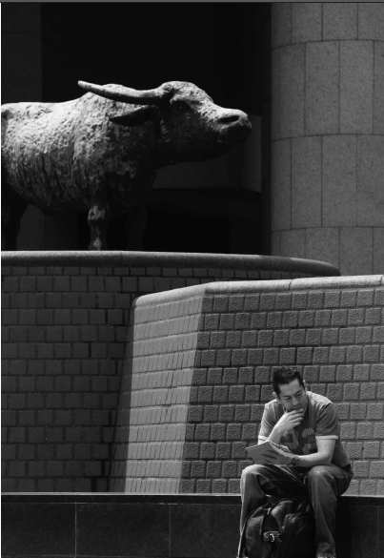
香港交易广场路人小憩
上海地铁

